うんこ文化センターおまかせうんチッチ

排便のアセスメントと排便チェック表

氏名 性別 男 女 年齢 歳
本人の困っていること
家族・スタッフの困っていること
これまでの対処方法
現病歴 認知症 有 無
内服している下剤
その他の内服薬
主食：米飯・５分粥・全粥・ミキサー 副菜：普通・きざみ・ミキサー 経管：内容 量
排便方法：トイレ・P-トイレ・おむつ・その他
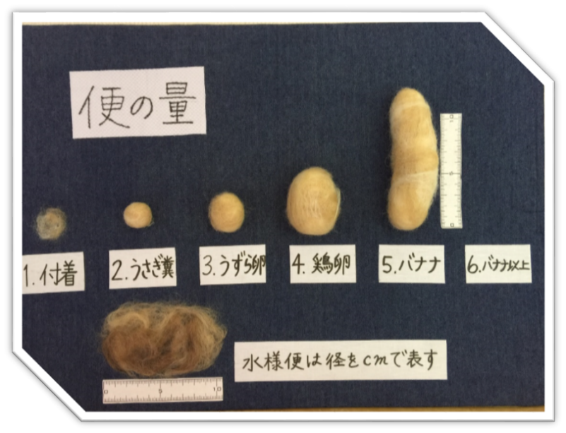
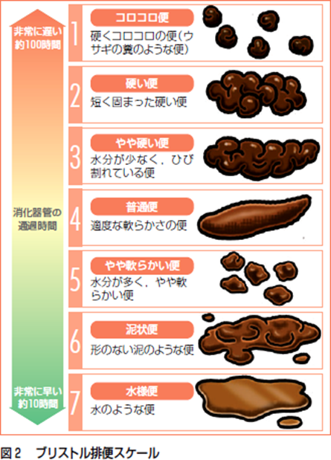

月日（曜日） | 時 | 便の性状 | 便の量 | 下剤・座薬・浣腸・摘便等 処置 | 食事・水分・  生活状況・特記事項
 |  | 1 2 3 4 5 6 7 | 1 2 3 4 5 6
 |  | 1 2 3 4 5 6 7 | 1 2 3 4 5 6
 |  | 1 2 3 4 5 6 7 | 1 2 3 4 5 6
 |  | 1 2 3 4 5 6 7 | 1 2 3 4 5 6
 |  | 1 2 3 4 5 6 7 | 1 2 3 4 5 6
 |  | 1 2 3 4 5 6 7 | 1 2 3 4 5 6
 |  | 1 2 3 4 5 6 7 | 1 2 3 4 5 6
 |  | 1 2 3 4 5 6 7 | 1 2 3 4 5 6
 |  | 1 2 3 4 5 6 7 | 1 2 3 4 5 6
 |  | 1 2 3 4 5 6 7 | 1 2 3 4 5 6
 |  | 1 2 3 4 5 6 7 | 1 2 3 4 5 6
 |  | 1 2 3 4 5 6 7 | 1 2 3 4 5 6
 |  | 1 2 3 4 5 6 7 | 1 2 3 4 5 6
 |  | 1 2 3 4 5 6 7 | 1 2 3 4 5 6
 |  | 1 2 3 4 5 6 7 | 1 2 3 4 5 6
 |  | 1 2 3 4 5 6 7 | 1 2 3 4 5 6
 |  | 1 2 3 4 5 6 7 | 1 2 3 4 5 6
 |  | 1 2 3 4 5 6 7 | 1 2 3 4 5 6
 |  | 1 2 3 4 5 6 7 | 1 2 3 4 5 6
 |  | 1 2 3 4 5 6 7 | 1 2 3 4 5 6
 |  | 1 2 3 4 5 6 7 | 1 2 3 4 5 6
 |  | 1 2 3 4 5 6 7 | 1 2 3 4 5 6
 |  | 1 2 3 4 5 6 7 | 1 2 3 4 5 6
 |  | 1 2 3 4 5 6 7 | 1 2 3 4 5 6
 |  | 1 2 3 4 5 6 7 | 1 2 3 4 5 6
 |  | 1 2 3 4 5 6 7 | 1 2 3 4 5 6
 |  | 1 2 3 4 5 6 7 | 1 2 3 4 5 6
 |  | 1 2 3 4 5 6 7 | 1 2 3 4 5 6
 |  | 1 2 3 4 5 6 7 | 1 2 3 4 5 6
 |  | 1 2 3 4 5 6 7 | 1 2 3 4 5 6
 |  | 1 2 3 4 5 6 7 | 1 2 3 4 5 6
 |  | 1 2 3 4 5 6 7 | 1 2 3 4 5 6
 |  | 1 2 3 4 5 6 7 | 1 2 3 4 5 6
 |  | 1 2 3 4 5 6 7 | 1 2 3 4 5 6
 |  | 1 2 3 4 5 6 7 | 1 2 3 4 5 6
 |  | 1 2 3 4 5 6 7 | 1 2 3 4 5 6
 |  | 1 2 3 4 5 6 7 | 1 2 3 4 5 6
 |  | 1 2 3 4 5 6 7 | 1 2 3 4 5 6
 |  | 1 2 3 4 5 6 7 | 1 2 3 4 5 6
便の量 1：付着程度 2：うさぎ糞位 3：うずら卵位 4：鶏卵位 5：バナナ１位
6：バナナ（ ）本

